★キャンプの いちにち を しょうかいします

あさ


ひる

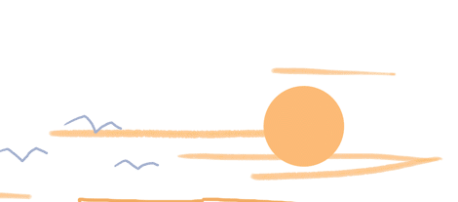
ゆうがた

よる
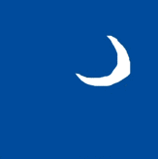

※キャンプでの一日を話してもらいましょう。 Unit５毎日の生活 も参考にできます。

